Атласы и рабочие тетради 2023 / 2024 учебный год
11 класс

Название | Авторский коллектив | Издательство
Всеобщая история  Атлас Новейшая история зарубежных стран |  | Издательство «Дрофа»  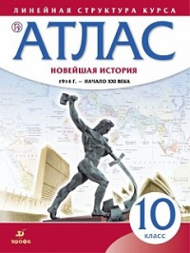
История России  Атлас | А. Вершинин | АО "Издательство "Просвещение"  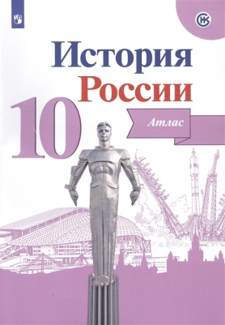
История России  Контурная карта | А. Вершинин | АО "Издательство "Просвещение"  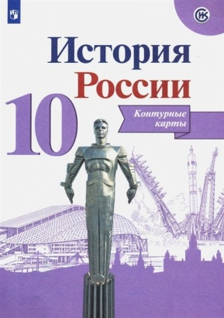
Английский язык.  БАЗОВЫЙ УРОВЕНЬ  Рабочая тетрадь. 11 класс | Афанасьева О. В., Дули Д. ., Михеева И.В. и др. | АО «Издательство «Просвещение»  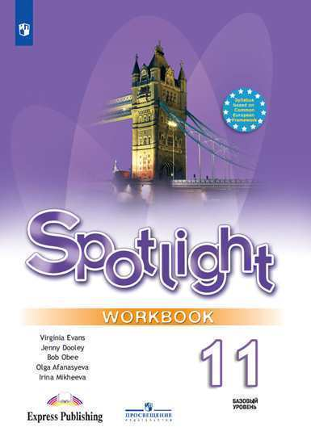
Английский язык УГЛУБЛЕННЫЙ УРОВЕНЬ. Рабочая тетрадь. 11 класс | Баранова К.М, Дули Д. | АО «Издательство «Просвещение»  